Мастерская механической обработки древесины
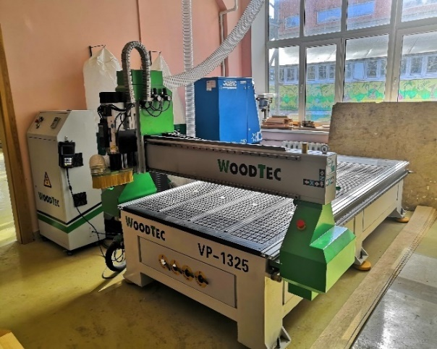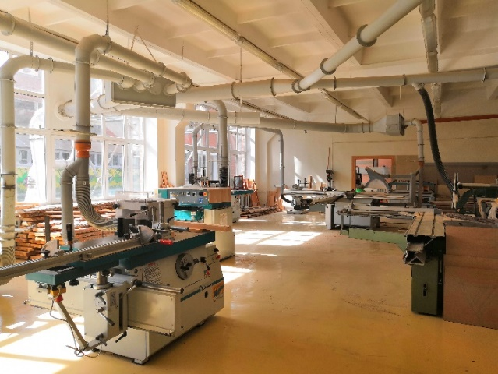
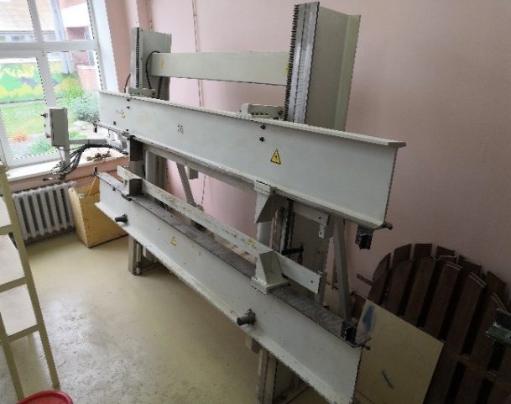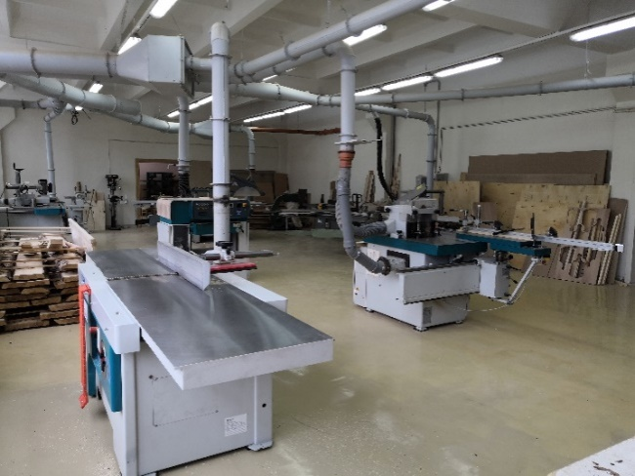

1.Техническая характеристика:
- Полезная площадь, кв.м. -126
- Освещенность, соответствует нормам Сан ПиН

2. Перечень основного оборудования и электрифицированного инструмента:
- Пресс ваймаGSA– 1шт.
- GRIGGIOT45i фрезерный станок с наклонным шпинделем – 1шт.
- GRIGGIOPF630 фуговальный станок – 1шт.
- GRIGGIOT220 фрезерный станок с шипорезной кареткой – 1шт.
- ALTENDORFF45 форматно раскроечный станок- 1 шт.
- СР-6 строгальный станок – 1шт.
- GRIGGIOPSA630 рейсмусовый станок – 1шт.
- ALTENDORF форматно раскроечный станок– 1шт.
- SCMT130 фрезерный станок –1шт.
- ЦПА-40 торцовочный станок - 1шт. шт.
- СверлильнодолбежныйGRIGGIO - 1.шт.
- GRIGGIOGF35 присадочный станок – 1шт.
- Форматно раскроечный станок GS-32E– 1шт.
- Компрессор ABAC– 1шт.
- Сверлильный станок JET– 1шт.
- WoodTecVP-1325 фрезерный станок с ЧПУ– 1шт.
- Кромкооблицовочный станок для криволинейных заготовокGROUP– 1шт.

3. Переченьручного инструмента и приспособлений:
- Ножовки BAHCONP-12-TEN – 5 шт.
- Струбцины BESSY – 10 шт.
- Толкатели – 4 шт.
- Пильные диски – 10 шт.
- Фрезы – 30 шт.

4. Перечень контрольно-измерительного инструмента:
- Угольник металлический - 5 шт.
- Штангенциркуль – 5шт
- Линейка измерительная 1500 мм – 2 шт.
- Релетка ЗУБР 3 м. – 5 шт.

5. Перечень технических средств, мебель и другого имущества (инвентаря)
- Стеллажи для хранения материалов– 2 шт.
- Передвижной контейнер для мусора–1 шт.
- Стол преподавателя – 1 шт.

6. Средства индивидуальной защиты и пожаротушения:
- Специальная одежда
- Перчатки
- Очки– 12 шт.
- Наушники– 12 шт.
- Щит пожарный
- Огнетушители ОУ-2 – 2 шт.
- Ящик с песком- 1шт.

